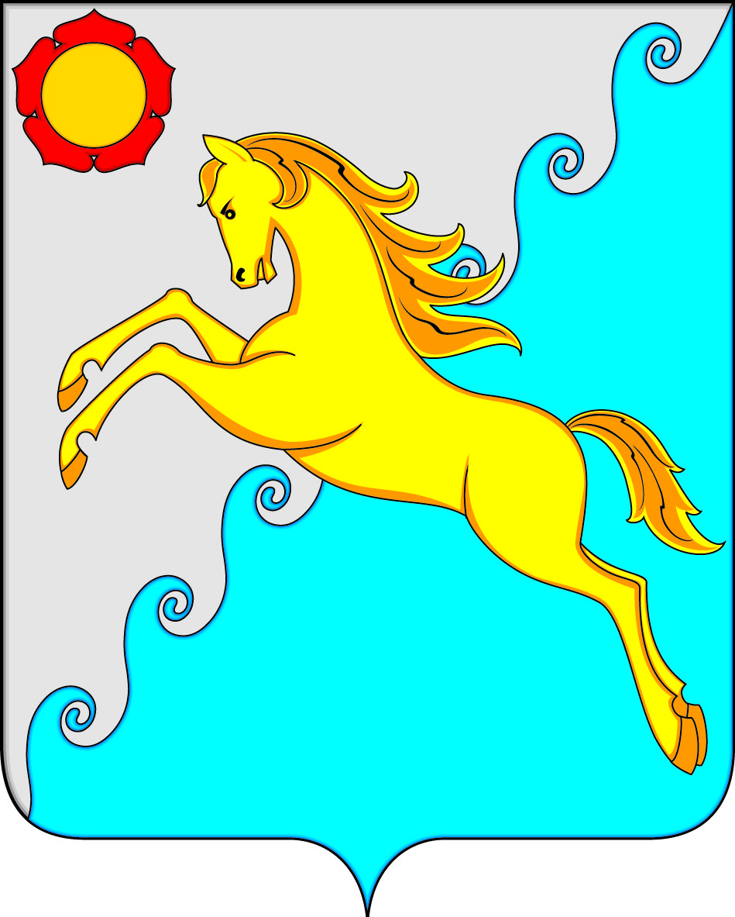

СОВЕТ ДЕПУТАТОВ
УСТЬ-АБАКАНСКОГО РАЙОНА РЕСПУБЛИКИ ХАКАСИЯ
Принято на сессии
Совета депутатов 17.09.2020г.

Р Е Ш Е Н И Е
от 22 сентября 2020г. рп. Усть-Абакан № 30

О внесении изменений в решение Совета депутатов Усть-Абаканского района от 25.09.2017г. № 17 «Об утверждении состава комиссии по делам несовершеннолетних и защите их прав при администрации
Усть-Абаканского района»

Рассмотрев ходатайство Главы Усть-Абаканского района Республики Хакасия, на основании Федерального закона от 24.06.1999 № 120-ФЗ «Об основах системы профилактики безнадзорности и правонарушений несовершеннолетних», Закона Республики Хакасия от 08.07.2005 № 50-ЗРХ «О профилактике безнадзорности и правонарушений в Республике Хакасия», п. 9 ч. 2 ст. 23 Устава муниципального образования Усть-Абаканский район,
Совет депутатов Усть-Абаканского района Республики Хакасия
Р Е Ш И Л:
1. Внести изменения в Решение Совета депутатов Усть-Абаканского района от 25.09.2017г. № 17 «Об утверждении состава комиссии по делам несовершеннолетних и защите их прав при администрации Усть-Абаканского района»:
- вывести из состава комиссии по делам несовершеннолетних и защите их прав при администрации Усть-Абаканского района Сергееву Анастасию Сергеевну;
- ввести в состав комиссии по делам несовершеннолетних и защите их прав при администрации Усть-Абаканского района Нагрузова Станислава Витальевича - руководителя Усть-Абаканского МСО ГСУ СК России по Красноярскому краю и Республике Хакасия (по согласованию);
- ввести в состав комиссии по делам несовершеннолетних и защите их прав при администрации Усть-Абаканского района Ширшову Ксению Витальевну - медицинского психолога ГБУЗ РХ «Усть-Абаканская РБ» (по согласованию).
2. Настоящее Решение вступает в силу после его официального опубликования.
3. Направить настоящее Решение И.о.Главы Усть-Абаканского района Республики Хакасия И.В. Белоусу для подписания и обнародования в газете «Усть-Абаканские известия официальные».

Председатель Совета депутатов И.о.Главы
Усть-Абаканского района Усть-Абаканского района

___________В.М. Владимиров __________ И.В. Белоус

